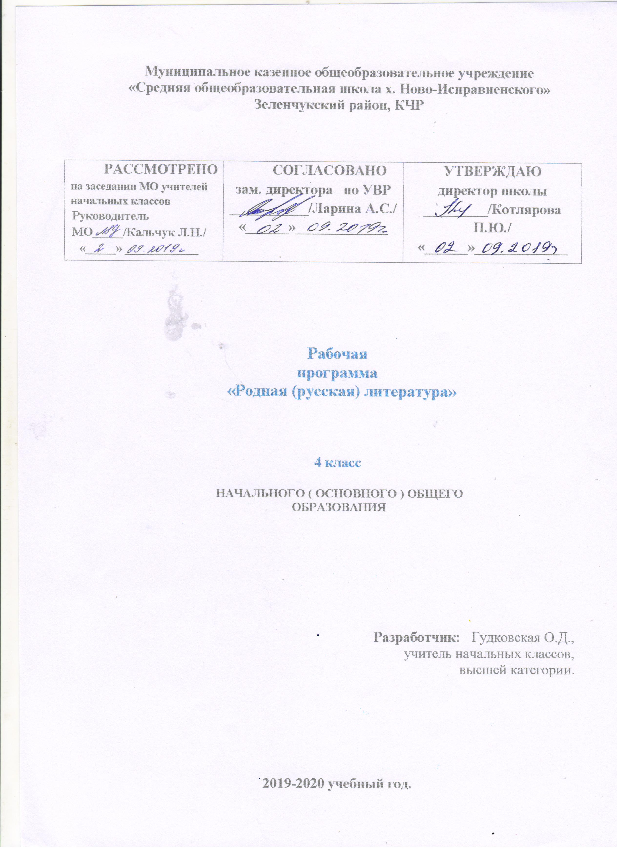

Пояснительная записка
Современная школа переживает новый этап своего развития. Перед учителем начальных классов стоит задача построить учебно-воспитательный процесс таким образом, чтобы общество получало высококультурных, глубоко нравственных и социально активных граждан, для которых умение и стремление учиться должны стать устойчивыми качествами личности. Еще совсем недавно ценность книги и чтения у нас была неоспорима. Но сегодня ситуация выглядит иначе. Картина массового чтения, его престиж, читательские пристрастия и привычки существенно изменились. В наш век научно-технического прогресса, где господствует телевидение, компьютеры и видеоигры, дети потеряли интерес к чтению. Мы наблюдаем:
- изменение характера чтения;
- преобладание «делового» чтения над «свободным»;
- возрастание числа учащихся, ограничивающихся чтением литературы только по школьной программе;
- в настоящее время нет официального урока внеклассного чтения, работа с книгой введена в структуру уроков литературного чтения.
Проблема формирования правильного сознательного, беглого и выразительного чтения волнует каждого учителя, поскольку чтение играет очень важную (если не доминирующую) роль в образовании и развитии личности ребенка.
Для решения данной проблемы нами создана программа по родной литературе (русской) для учащихся 4 классов.
Программа нацелена на решение следующих задач:
- развивать у детей способность полноценно воспринимать художественное произведение, сопереживать героям, эмоционально откликаться на прочитанное;
- учить детей чувствовать и понимать образный язык художественного произведения, выразительные средства, создающие художественный образ, развивать образное мышление учащихся;
- формировать умение воссоздавать художественные образы литературного произведения, развивать воображение учащихся, ассоциативное мышление, развивать поэтический слух детей, накапливать эстетический опыт слушания произведений изящной словесности, воспитывать художественный слух;
- обеспечивать достаточно глубокое понимание содержания произведений различного уровня сложности;
- создавать условия для формирования потребности в самостоятельном чтении художественных произведений.
Цель программы «Родная литература» – углубленно знакомить учащихся с детской литературой и книгой, обеспечивать литературное развитие младших школьников, раскрыть перед детьми мир нравственно-эстетических ценностей и духовной культуры, накопленных предыдущими поколениями, выработать художественный вкус, формировать культуру чувств, общения.
В содержании программы выделяются два раздела:
- Круг чтения.
- Работа с детской книгой (знания, умения и навыки)
Круг чтения от класса к классу постепенно расширяет читательские возможности детей и их знания об окружающем мире, о своих сверстниках, об их жизни, играх, приключениях, о природе и ее охране, об истории нашей Родины, помогающие накоплению социально-нравственного опыта ребенка, обретению качеств «читательской самостоятельности». Литературное чтение нацелено на развитие коммуникативности ребенка, умение вести диалог, участвовать в беседе, слушать и дополнять товарищей, высказывать суждения и доказывать их правоту. При этом необходимо сохранять доброжелательный тон, эмоциональный характер речи, упражняясь во владении литературными нормами родного языка.
Работа с детской книгой: ориентировка в книге, умение различать основные элементы книги, определение содержания по названию (автор, заглавие), умение дать правильный ответ, о ком или о чем прочитанная книга. Ориентировка в группе книг, определение темы чтения, выбор книг по заданным признакам, по рекомендательному плакату и книжной выставке. Закрепление навыка коллективного воспроизведения прочитанного по вопросам учителя. Нравственная оценка ситуаций, поведения и поступков героев.

В результате реализации программы учащиеся 4 класса должны:
- Понимать содержание прочитанного произведения, определять его тему (о чем оно), уметь устанавливать смысловые связи между частями прочитанного текста,
- Определять главную мысль прочитанного и выражать ее своими словами; передавать содержание прочитанного в виде краткого, полного, выборочного, творческого (с изменением лица рассказчика, от имени одного из персонажей) пересказа;
- Придумывать начало повествования или его возможное продолжение и завершение;
- Составлять план к прочитанному (полный, краткий, картинный);
- Вводить в пересказы-повествования элементы описания, рассуждения и цитирования;
- Выделять в тексте слова автора, действующих лиц, пейзажные и бытовые описания;
- Самостоятельно или с помощью учителя давать простейшую характеристику основным действующим лицам произведения;
- Уметь полноценно слушать; осознанно и полно воспринимать содержание читаемого учителем или одноклассником произведения, устного ответа товарища, т. е. быстро схватывать, о чем идет речь в его ответе, с чего он начал отвечать, чем продолжил ответ, какими фактами и другими доказательствами оперирует, как и чем завершил свой ответ;
- Давать реальную самооценку выполнения любой проделанной работы, учебного задания.
К концу обучения в начальной школе, в результате освоения содержания программы по родной литературе (русской) у учащихся формируются общие учебные умения, навыки и способы познавательной деятельности, готовность обучающихся к дальнейшему образованию.

Используемая литература:
- Гостимская Е.С. Внеклассное чтение М., 2005.
- Русская литературная классика. Самара: Корпорация «Федоров», 1995.
- Что такое? Кто такой? М.: Педагогика, 1990. Т.1-3
- Русские детские писатели xx века. Библиографический словарь. М.: Флинта - наука, 2001.
- Русские детские писатели xx века. Библиографический словарь. М.: Флинта - наука,2001.
- Российская школьная хрестоматия. 1-4 классы. Издательство «Интербук»,1985.
- Осеева Г. Волшебное слово. М., «Детская литература», 1980.
- Журналы «Начальная школа».

Учебно - тематический план программы
№ | Тема внеклассного чтения | Материал, используемый на уроке | Формы проведения занятия | Домашнее задание
1-2 | Самые интересные книги, прочитанные летом. | Путешествие по станциям | Урок- путешествие | Е.Шварц «Сказка о потерянном времени»
3-4 | Мир - в котором я живу | Е. Шварц «Сказка о потерянном времени» | Урок – рассуждение о прочитанном | Р.Киплинг «Рикки- Тикки- Тави»
5-6 | Делай добро и оно тебе возвратится | Р.К.Киплинг «Рикки- Тики –Тави» | Урок-конференция | Составить рассказ о добрых делах
7 | Литературный ринг по произведениям А.С.Пушкина | Выставка книг,  сказки А.С.Пушкина | Литературный ринг | Сказки А.С.Пушкина
8-9 | В мире сказок А.Пушкина | Сборники сказок писателя | Конференция | Рассказы М.М.Пришвина
10-11 | М.М.Пришвин - певец русской природы | Книги Пришвина,  кроссворд |  | В.Осеева «Волшебное слово».
12-13 | Воспитанный ребенок | В.Осеева «Волшебное слово» и др. | Урок- спектакль | Русские народные сказки
14-16 | В мире сказок и приключений | Русская народная сказка «Снегурочка» | Исследование, частично поисковая работа | Прочитать рассказы В.Бианки
17-18 | Необычный календарь («Лесная газета» В.Бианки и др.) | В.Бианки «Лесная газета» | Урок -конференция | Повторить пословицы и поговорки
19-21 | Литературное путешествие по творчеству Л.Н.Толстого | Произведения Л.Н.Толстого для детей | Урок- путешествие | Нарисовать рисунки о природе, придумать эмблемы об охране природы
22-24 | Сбережем родную природу во всей ее красе | Стихотворения, песни, таблицы | Урок – путешествие | Найти загадки о птицах
25-27 | Крылатое чудо | Кроссворды и таблицы-карточки | Урок-отчёт  Урок КВН | Исследовательские работы по заданным произведениям
28-31 | «Идет война народная…» (произведения о Великой Отечественной войне) | Сергей Алексеев «Блокадный хлеб» и «Буханка» и др.Ю В.Катаев «Сын полка» | Уроки- экскурсии в прошлое, в военные года | Подготовиться к ответам викторины
32 | Викторина «Дети войны» | Выставка книг о ВОВ | Викторина | Подготовить книгу из семейного архива
33-34 | «О чём можно, о чём нужно, о чём хочется читать» | Контрольно-установочное занятие. | Проверка уровня усвоения учащимися специальных знаний, умений и навыков, полученных в системе внеклассного чтения за 4 года. Установка на самостоятель  ное чтение в 5 классе. | Список книг для  чтения на каникулах

